Criando Base de Dados
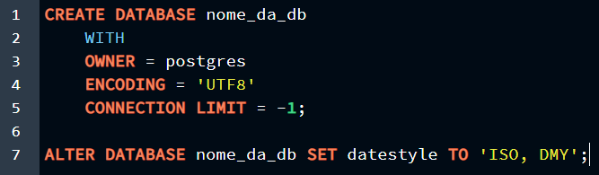
Regras de negócios
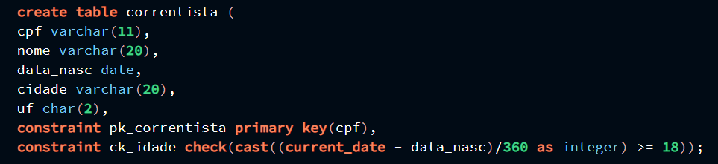
constraint ck_idade check(cast((current_date - data_nasc)/360 as integer) >= 18));

A ultima constraint ck_idade, verifica a idade que a pessoa tem e se ela é maior de 18
para permitir ou naõ inserção na tabela correntista
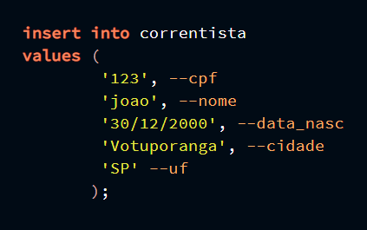

------------------------------------------------------------------------------------------------------------------------
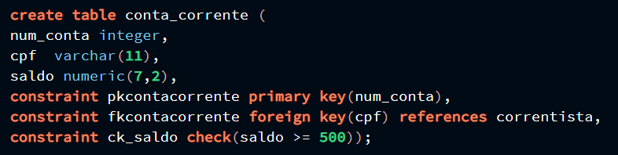
constraint ck_saldo check(saldo >= 500)
A ultima constraint ck_idade, verifica se o saldo é maior igual 500 para permitir inserção.
para permitir ou naõ inserção na tabela correntista
Numeric(7,2)Significa que armazena 7 digitos totais cujo 2 são após a virgula (12345,67)
Sequencias
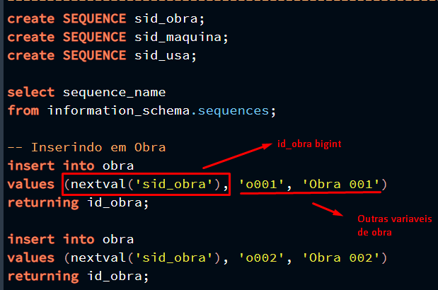

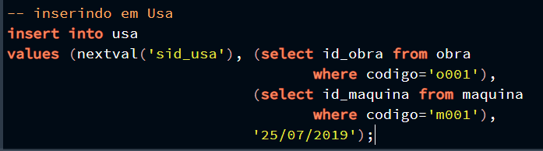
Inserção de relacionamentos é feita pelo codigo.

Algebra Relacional
UNION Mostra o conteudo das duas tabelas seleciodas em uma só.

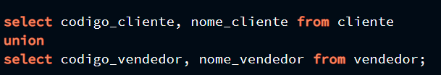
INTERSECT mostra a descrição do produto, cujo o codigo_produto selecionado esta presente nas duas tabelas selecionadas.
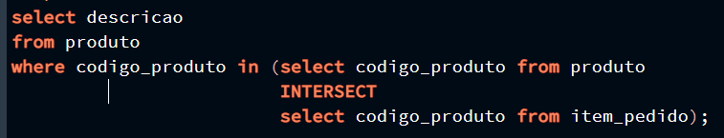
In/Not in, nesse caso retorna codigo da tabela pedido cujo o codigo não esta presenta na tabela pedido.
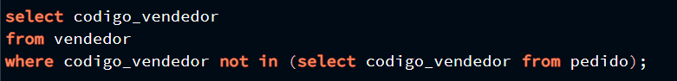

Visões (Tabelas Virtuais)

Cria a visão
*group by 1 ordena com base na primeira coluna (Nome Cliente),
order by 2 ordena pela segunda coluna (count(num_pedido))
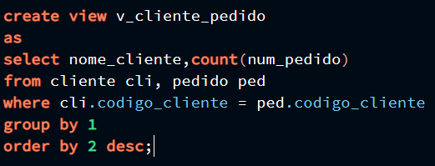

Mostra a visão

-------------------------------------------------------------------------------------------------------
Função com um record
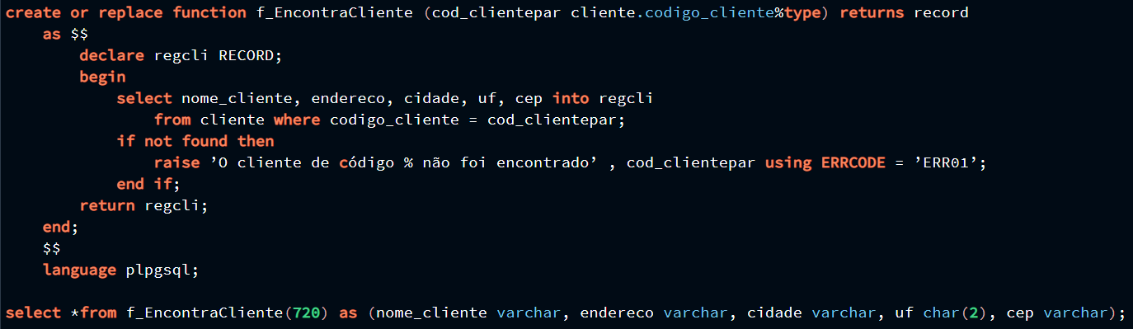
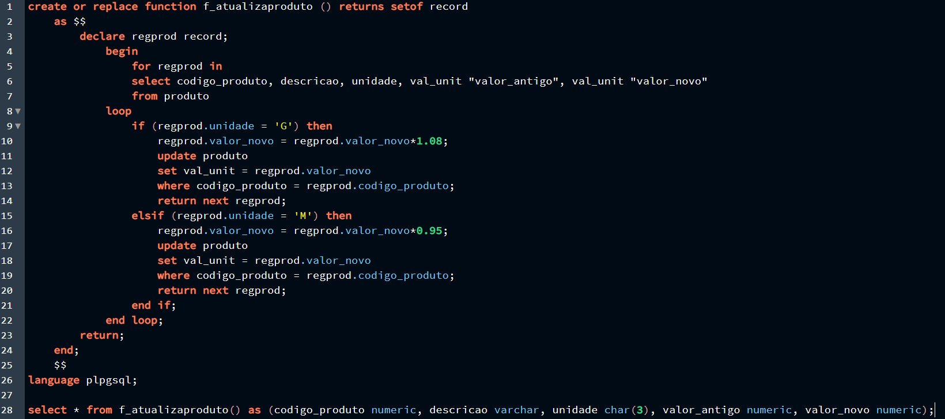
Função com mais de um record

*obs: é utilizado elsif para eles if

Funções
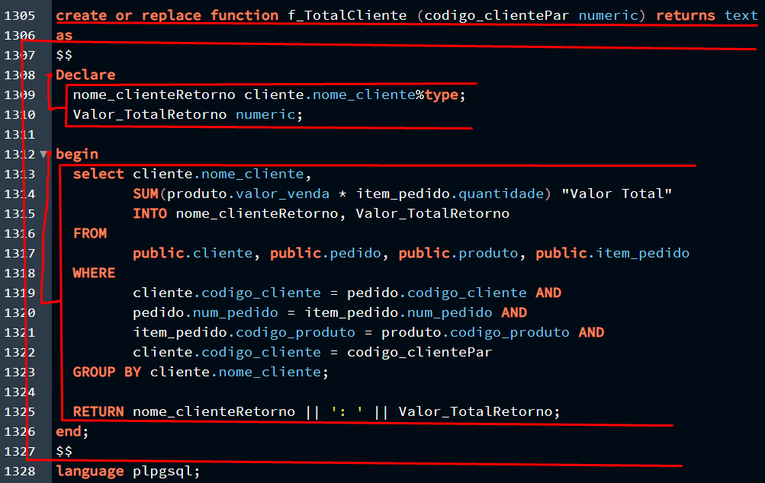

Para executar a função

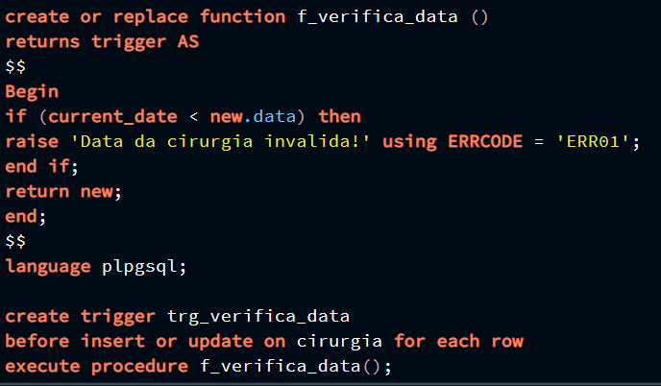
Função com trigger

